BIÊN BẢN KIỂM TRA MÁY (BAORD MẠCH) KUSTER 19/04/2023
ĐƠN VỊ ĐẶT HÀNG : ĐỘI THỬ VỈA
- Kiểm tra nung nhiệt máy giếng :

STT | Tên máy | Board  S/N | Sensor  Quartdyne  S/N | Dòng tiêu thụ (mA) |  |  |  | Giao tiếp với phần mềm (lập trình, download dữ liệu ..) | Ghi chú và nhận định chung
 |  |  |  | Temp 30ºC - 120ºC@1h  (Vin = 3,6V ) |  | Temp 165 ºC@1h  (Vin = 3,6V) |  | Giao tiếp với phần mềm (lập trình, download dữ liệu ..) | Ghi chú và nhận định chung
 |  |  |  | Io  (Standby) | Ir  (Run) | Io  (Standby) | Ir  (Run) | Giao tiếp với phần mềm (lập trình, download dữ liệu ..) | Ghi chú và nhận định chung
1 | Kuster K10  E2423 | 36229-011 | 184368 | 0 (mA) | 16 – 23 (mA) | 7 (mA) | 19 – 27 (mA) | OK | Dòng standby cao bất thường khi hoạt động ở nhiệt độ cao
2 | D8446 | 49962-0008 | DMB002-20-200  N – 240396 | 0 (mA) | 7 – 8 (mA) | 0 (mA) | 8 – 9 (mA) | OK
3 | D8440 | 50819-0040 | DMB002-16-177  N – 262453 | 0 (mA) | 5 – 6 (mA) | 0 (mA) | 8 – 9 (mA) | OK
4 | D8439 | 50819-0010 | DMB002-16-177  N – 261476 | 0 (mA) | 6 – 7 (mA) | 0 (mA) | 7 – 8 (mA) | OK
5 | D8265 | 50819-0020 | DMB002-16-177  N – 233972 | 0 (mA) | 6 – 9 (mA) | 0 (mA) | 7 – 11 (mA) | OK
6 | D8447 | 49962-0006 | DMB002-20-200  N – 240400 | 0 (mA) | 5 – 9 mA | 0 (mA) | 11 – 15 mA | OK
7 | D8438 | 39668-140 | DMB002-16-177  N - 261475 | 0 (mA) | 4 – 7 (mA) | 0 (mA) | 8 – 11 (mA) | OK
8 | D8441 | 39668-019 | DMB002-16-177  N - 262454 | 0 (mA) | 6 – 10 (mA) | 0 (mA) | 8 – 11 (mA) | OK

Người kiểm tra

Cao Đắc Hân

K10 E2044
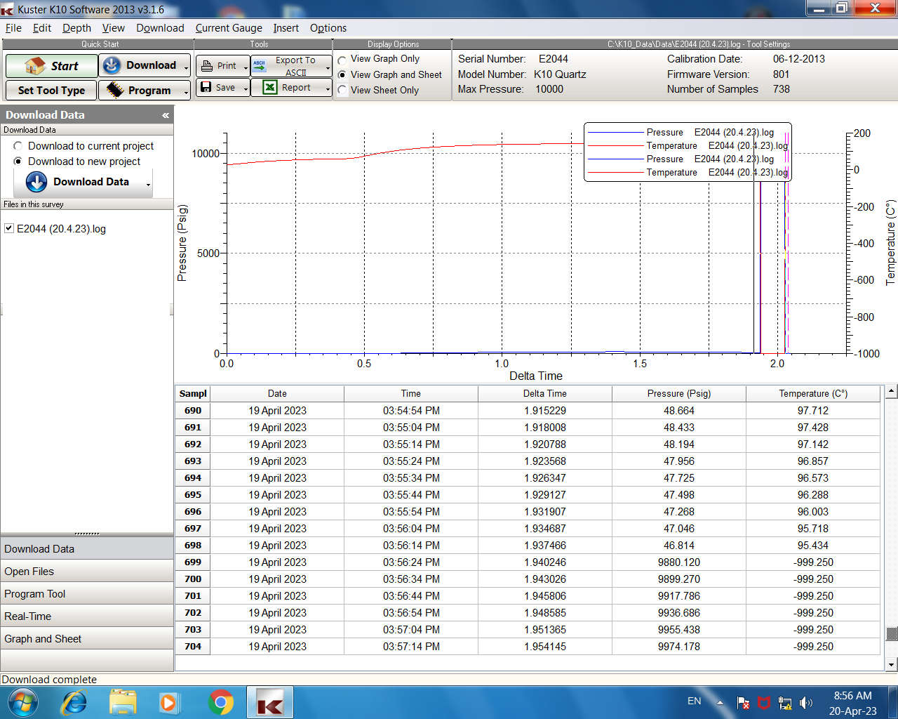

K10 E2044
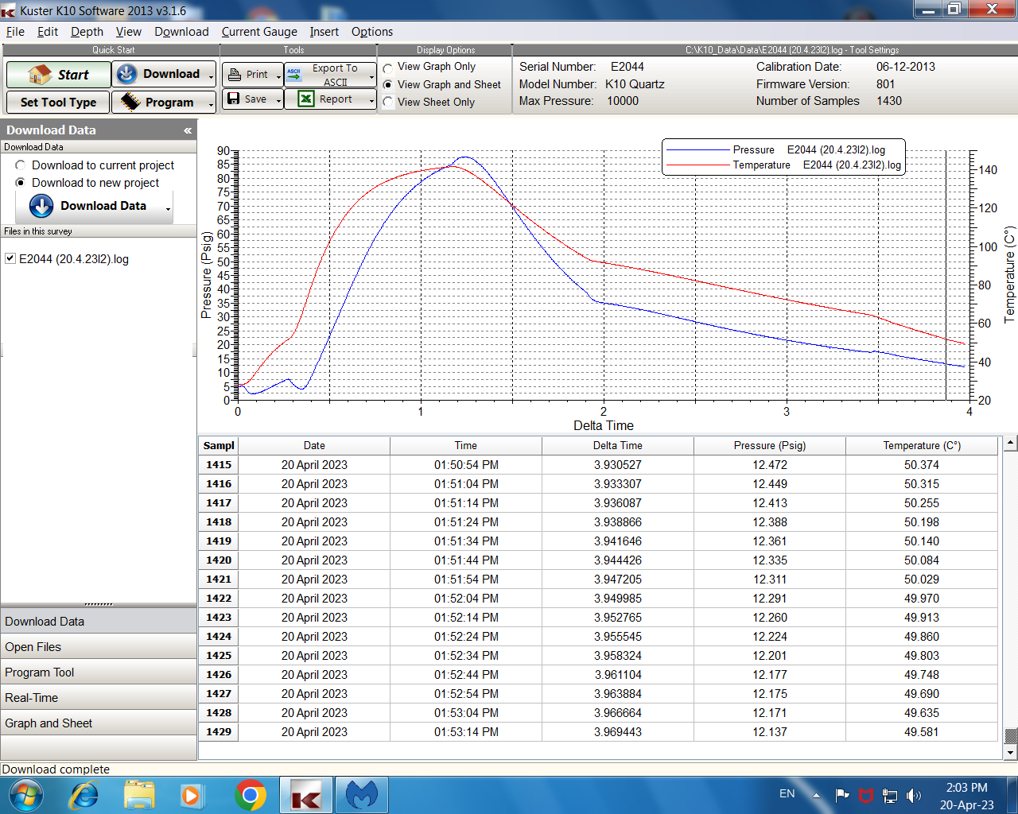

D8440
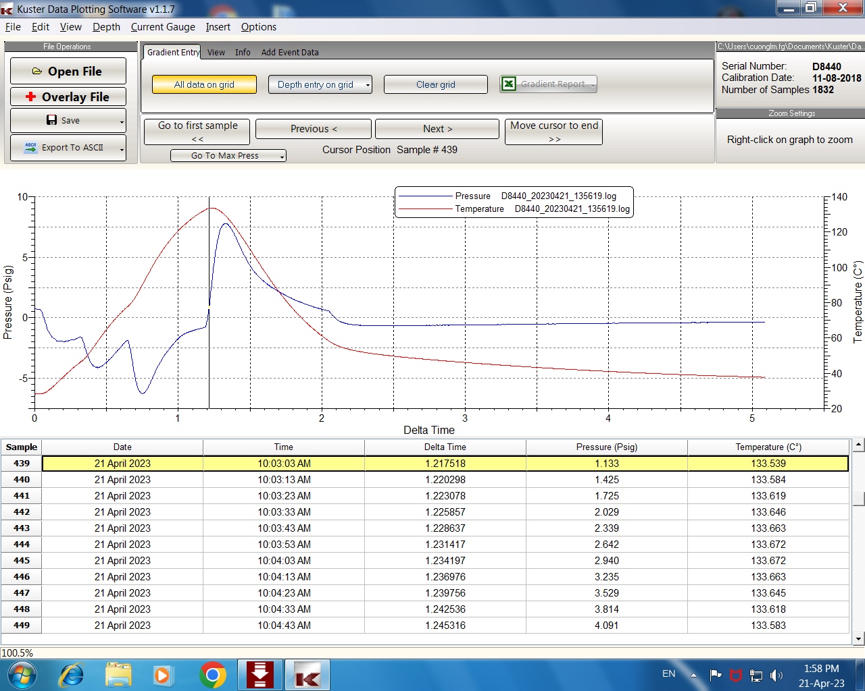

D8446

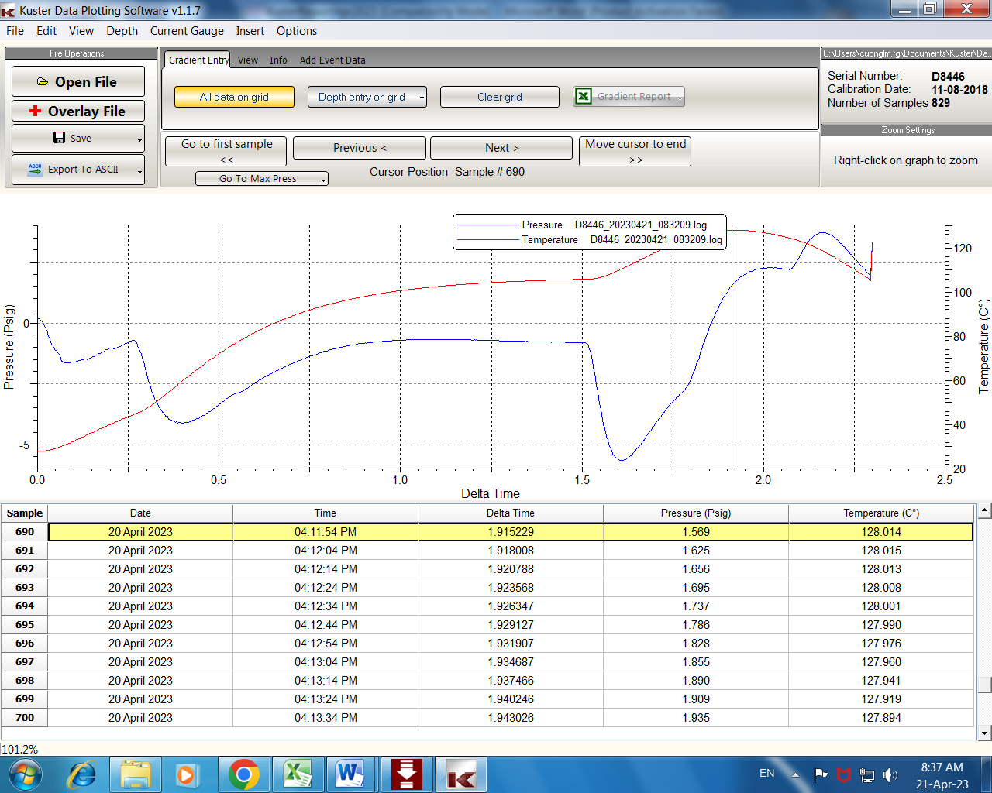

D8439
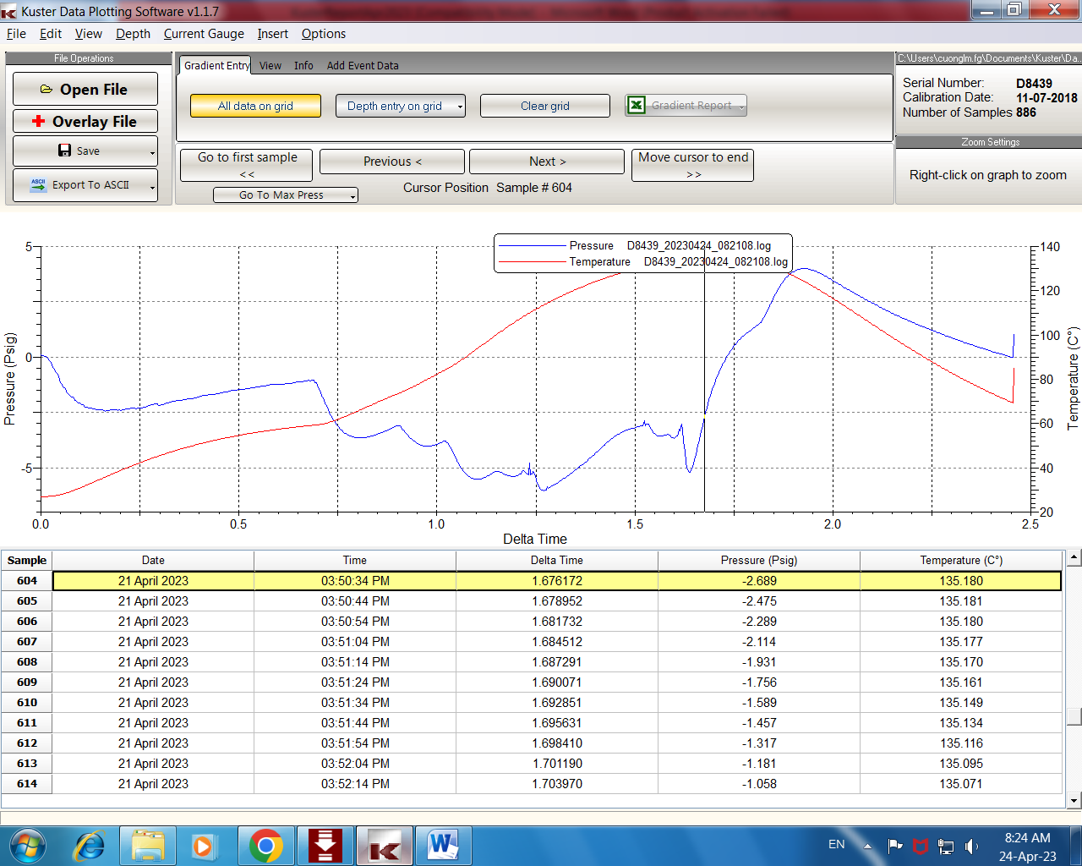

D8265
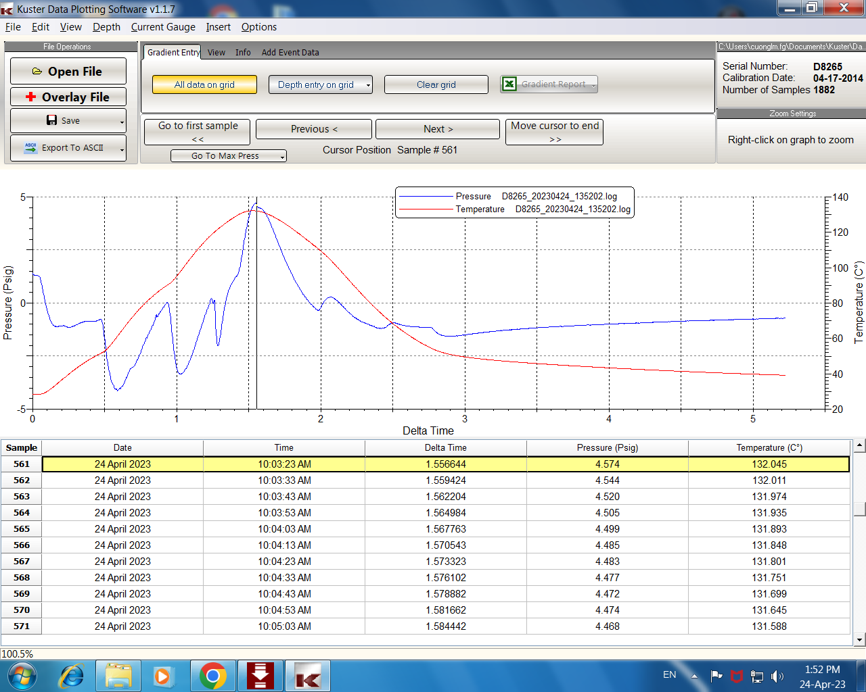
D8447
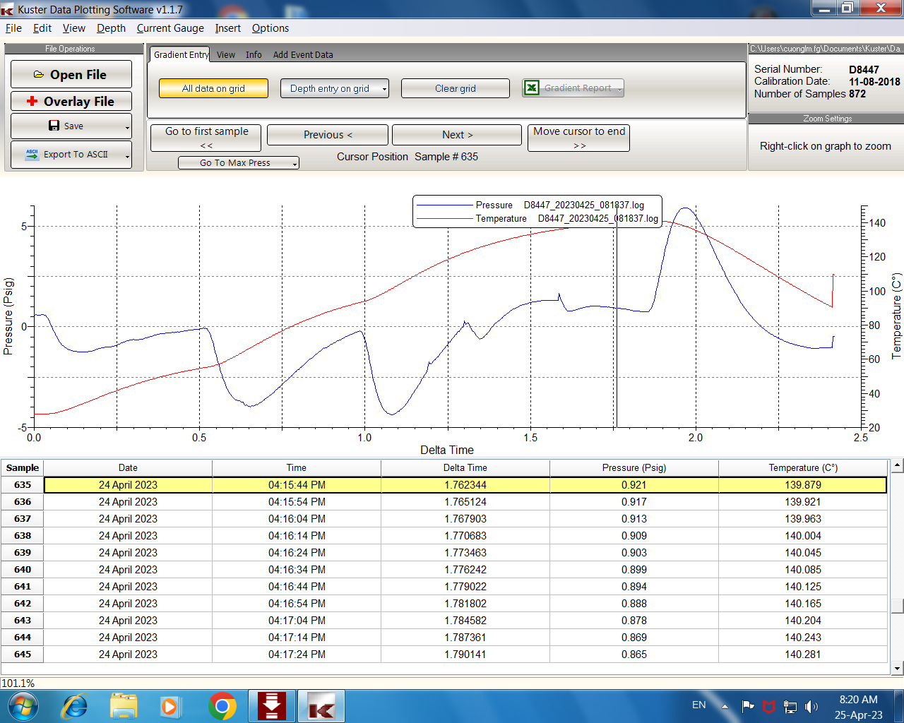

D8438
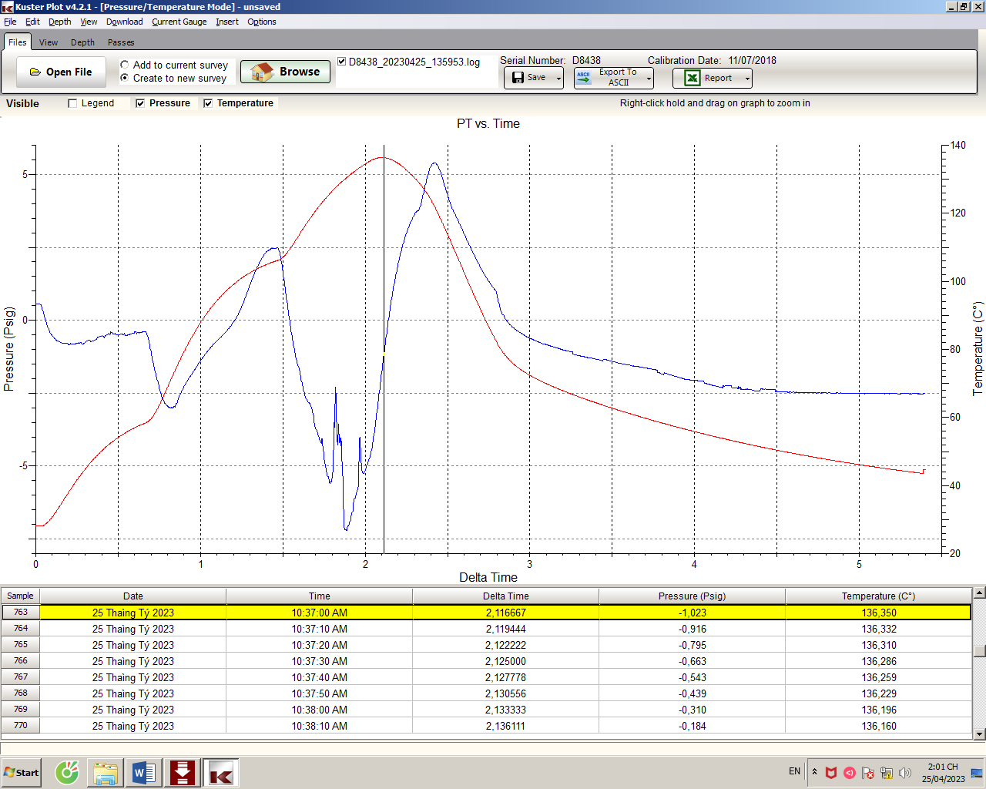

D8441
